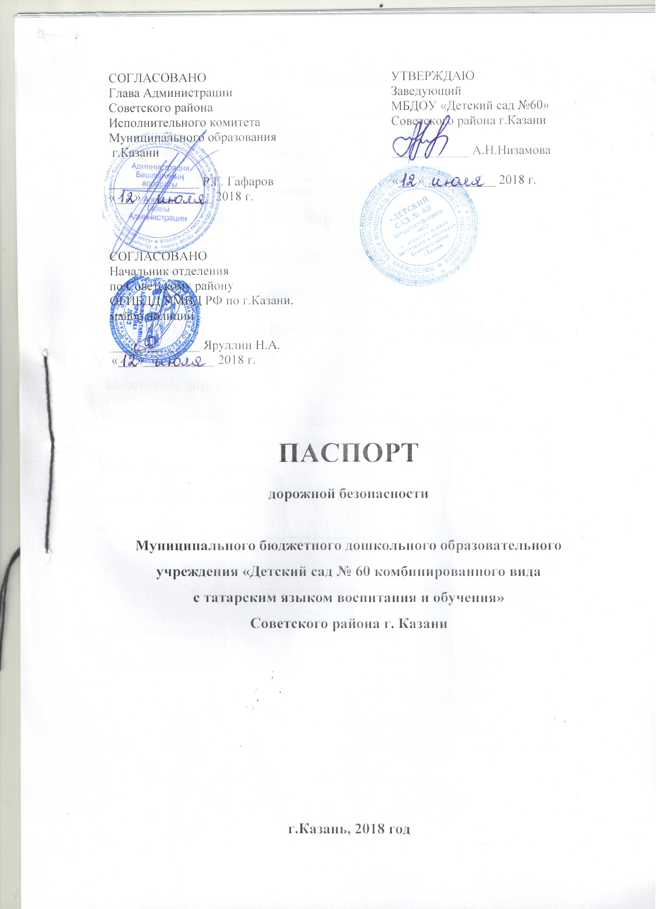

Общие сведения
Муниципальное бюджетное дошкольное образовательное учреждение «Детский сад № 60 комбинированного вида с татарским языком воспитания и обучения» Советского района г.Казани ___________________________________________________________ (Полное наименование образовательного учреждения)
Юридический адрес: 420100, г.Казань, ул.Академика Сахарова, д.12а
Фактический адрес: 420100, г.Казань, ул.Академика Сахарова, д.12а
Руководители образовательного учреждения:
Директор (руководитель) Низамова Альфинур Нурхасановна 262-11-40
(фамилия, имя, отчество) (телефон)
Заместитель директора
по учебной работе Фазулзянова Дина Саляхетдиновна 262-11-40
(фамилия, имя, отчество) (телефон)
Ответственные работники
муниципального органа
образования ______________________ ___________________
(должность) (фамилия, имя, отчество)
__________________________________________
(телефон)
Ответственные от
Госавтоинспекции _________________ ________________
(должность) (фамилия, имя, отчество)
_________________ ________________
(должность) (фамилия, имя, отчество)
___________________________________
(телефон)

Ответственные работники
за мероприятия по профилактике
детского травматизма ___________________ ___________________
(должность) (фамилия, имя, отчество)
________________________________________
(телефон)

Руководитель или ответственный
работник дорожно-эксплуатационной
организации, осуществляющей
содержание улично-дорожной
сети (УДС)∗ _____________________ ______________
(фамилия, имя, отчество) (телефон)
Руководитель или ответственный
работник дорожно-эксплуатационной
организации, осуществляющей
содержание технических средств
организации дорожного
движения (ТСОДД)* _____________________ ______________
(фамилия, имя, отчество) (телефон)

Количество учащихся 166
Наличие уголка по БДД имеется, расположен в коридоре 2 и 3 этажа
(если имеется, указать место расположения)
Наличие класса по БДД _________________________________
(если имеется, указать место расположения)
Наличие автогородка (площадки) по БДД ____________________________

Наличие автобуса в образовательном учреждении _____________________
(при наличии автобуса)
Владелец автобуса ______________________________________________
(образовательное учреждение, муниципальное образование и др.)

Время занятий в образовательном учреждении:
Основные группы: 7.30 -18.00 (период)
Группа ухода и присмотра 6.30-7.30; 18.00-18.30 (период)
Телефоны оперативных служб:
03, 103 – скорая помощь
02, 102 – полиция 264-29-00- дежурный МЧС п
221-94-00 - детская поликлиника Азино

Содержание
- План-схемы образовательного учреждения.
1. Район расположения образовательного учреждения, пути движения транспортных средств и детей (обучающихся, воспитанников).
2. Организация дорожного движения в непосредственной близости от образовательного учреждения с размещением соответствующих технических средств организации дорожного движения, маршруты движения детей и расположение парковочных мест.
3. Пути движения транспортных средств к местам разгрузки/погрузки и рекомендуемые безопасные пути передвижения детей по территории образовательного учреждения.

II. Приложения
План-схема пути движения транспортных средств и детей (обучающихся, воспитанников) при проведении дорожных ремонтно-строительных работ вблизи образовательного учреждения

Район расположения МБДОУ «Детский сад № 60» Советского района г.Казани, пути движения транспортных средств и детей.

Ул.Рашида Вагапова

Ул. Г. Кайбицкой
15
12
11
Ак буре
Бассейн

14
3
12
4
7
4
Ак буре
Ледовая арена
5

ДОУ№60
Ул.А.Сахарова д.12а
1

2
Ак буре
Спортивный комплекс

16

12
Ул. Академика Сахарова

- жилая застройка - опасные участки
- проезжая часть
- тротуар
- движение транспортных средств
- движение детей в (из) образовательное учреждение
Пути движения транспортных средств к местам разгрузки/погрузки и рекомендуемые безопасные пути передвижения детей по территории МБДОУ «Детский сад № 60» Советского района г. Казани

ДОУ №60

- въезд/выезд грузовых транспортных средств
- движение грузовых транспортных средств по территории ОУ
- движение детей на территории образовательного учреждения

- место разгрузки/погрузки

План-схема пути движения транспортных средств и детей при проведении дорожных ремонтно-строительных работ вблизи МБДОУ «Детский сад № 60» Советского района г. Казани

ДОУ №60

- временная пешеходная дорожка

- направление движения транспортного потока
- рекомендуемое направление движения детей

План-схема безопасного маршрута движения
МБДОУ «Детский сад № 60» Советского района г. Казани





